《高级网页设计I》
网页元素设计 项目报告
学 号 | 24001010428
姓 名 | 侯雅月
班 级 | （请填写班级）
项目选题名称 | 汽车之家大连站首页——网页元素设计
大连东软信息学院

一、实施过程

1. 项目需求与实现
本次实验在三级项目选题“汽车之家大连站首页”的基础上，选取三个典型网页元素进行设计实现：① 导航条（顶部横向导航 + 左侧竖向导航）；② 一左一右（今日焦点：左大图 + 右文字列表）；③ 上图下文（汽车视频卡片列表 + tab 切换样式）。三个元素中，元素二包含大尺寸图片，元素三包含 6 张视频封面图片，元素一包含站点 Logo 与 iconfont 图标字体，满足“至少两处要有图片或图表”的要求。
实现文件为 9-2 网页元素设计.html（配套完整站点页面为 9-1 汽车之家大连站.html），全部布局使用 flex 完成，未使用 float 与表格布局；图片与图标均本地化存放，图标使用 iconfont.cn 下载的字体图标替代 png 图标。

网页元素1：导航条（导航）
取自汽车之家大连站首页顶部。实现要点：顶部通栏高 64px，内容区 1160px 居中；搜索框 480×40px、圆角 20px；搜索按钮 76×32px，主色 #3d7eff；左侧竖向导航宽 104px、条目高 42px，选中态底色 #eaf2ff、文字 #3d7eff。
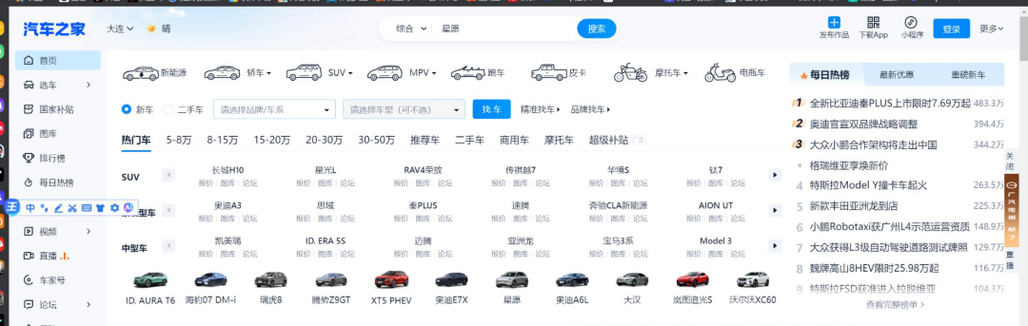
网页元素1 原图（汽车之家大连站导航区）
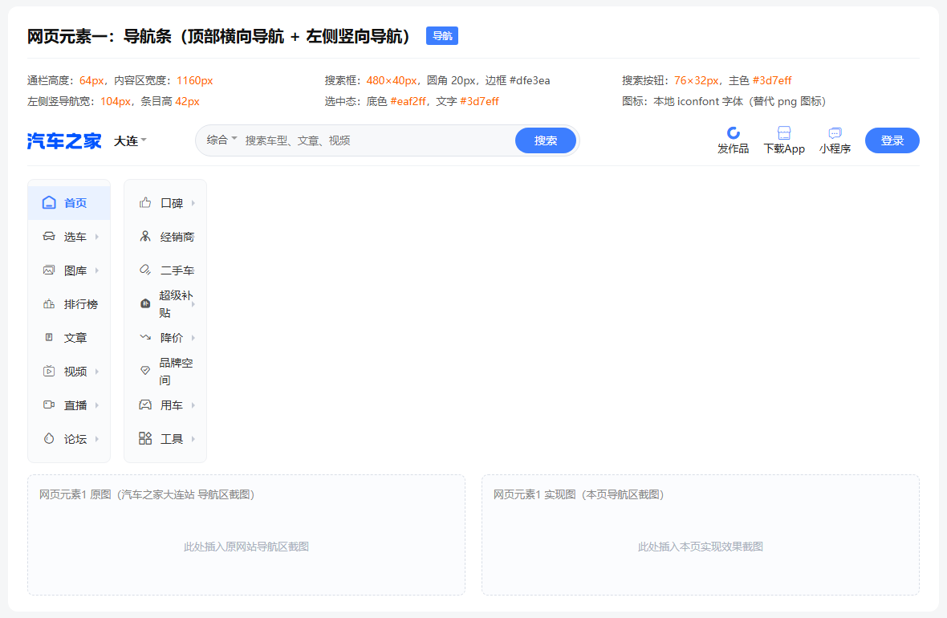
网页元素1 实现图（本页导航区）

网页元素2：一左一右（今日焦点）
取自首页“今日焦点 NEWS”栏目。实现要点：左侧大图 560×336px、圆角 8px，右侧文字区 flex:1、左边距 24px；大标题 24px 加粗；副标题与链接列表 13px，链接列表每行 5 列（width:20%），单行超出省略号显示。
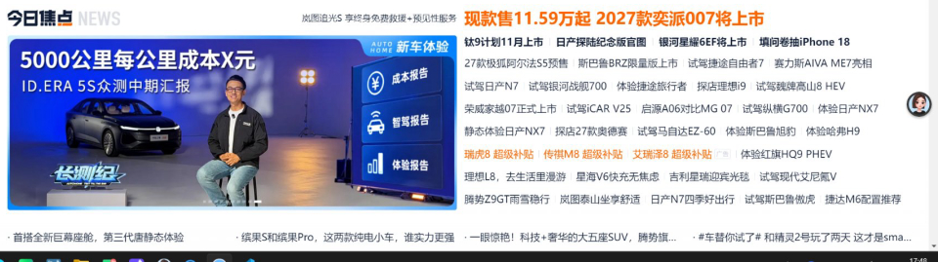
网页元素2 原图（今日焦点区）
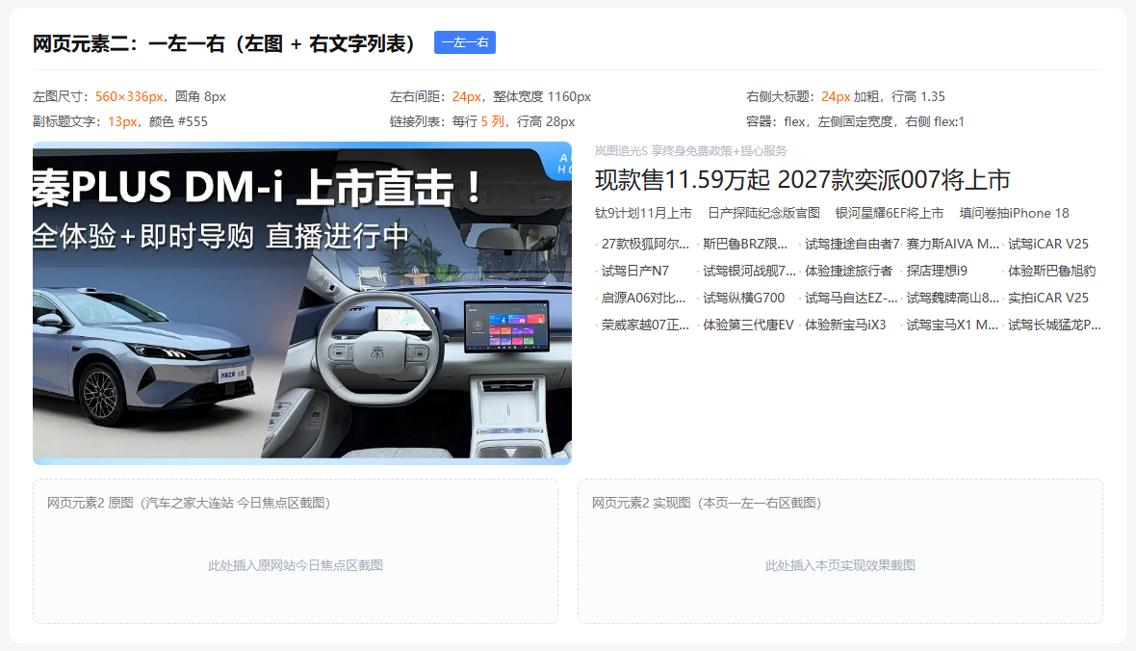
网页元素2 实现图（本页一左一右区）

网页元素3：上图下文（视频卡片 + tab）
取自首页“汽车视频”栏目。实现要点：卡片宽 356px、间距 22px，一行三列、自动换行；封面 356×200px、圆角 8px；来源、时长、作者头像绝对定位浮于封面四角；标题 14px 两行 40px 超出省略；tab 选中态为蓝色 #3d7eff 加 20×3px 下划线。
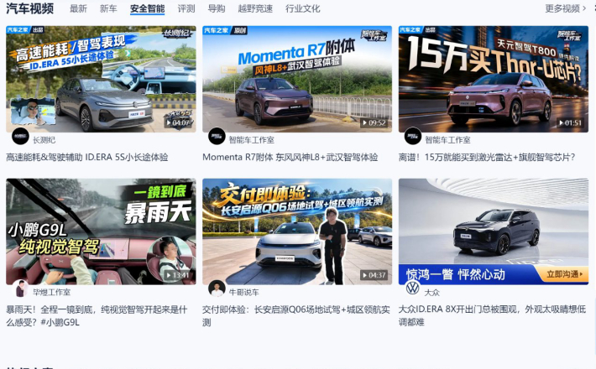
网页元素3 原图（汽车视频区）
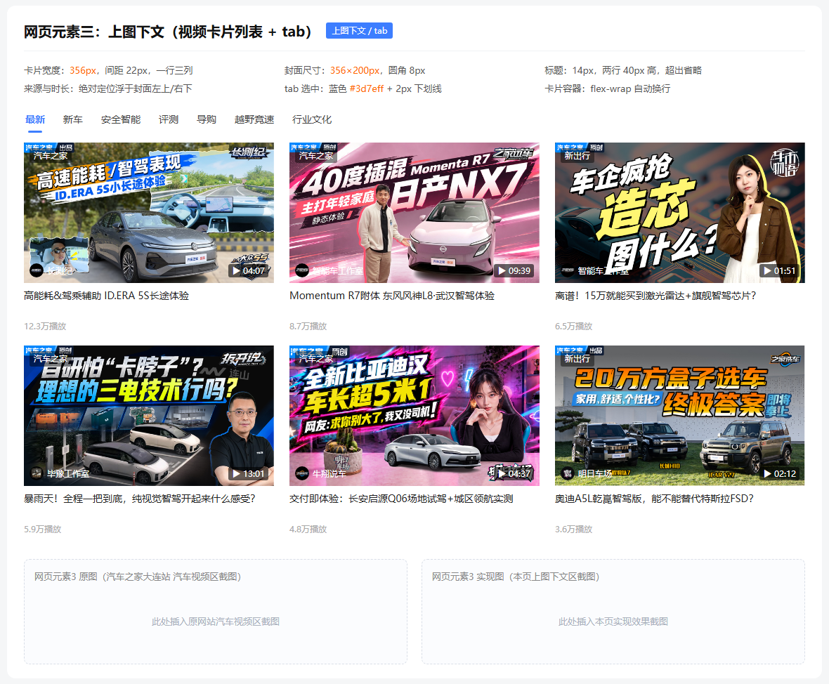
网页元素3 实现图（本页上图下文区）

2. 项目代码
代码规范性说明：
- 所有类名、id、JS 变量均以姓名拼音 hou_ya_yue_（侯雅月）开头，满足“代码中包含姓名/类名含姓名缩写”的要求；
- 文件头部设置公共（全局）CSS：清除默认内外边距、统一盒模型、统一字体与链接、列表、图片样式，各模块复用；
- 全部使用 class 选择器，CSS 中未使用 id 选择器（id 仅用于 JS 交互锚点），未使用 float，未使用表格布局，布局全部采用 flex；
- 相同样式只定义一次并复用（如卡片、榜单、tab 等公共类），未出现重复定义的选择器。

网页元素1 核心代码（导航条）
<!-- HTML：左侧竖向导航（顶部横向导航结构类似，均为 flex 容器） -->
<nav class="hou_ya_yue_col">
<a href="javascript:;" class="hou_ya_yue_on">
<i class="hou_ya_yue_if hou_ya_yue_i-shouye"></i>首页</a>
<a href="javascript:;"><i class="hou_ya_yue_if hou_ya_yue_i-xuanche"></i>选车<em></em></a>
</nav>

/* CSS：flex 纵向列表 + 选中态高亮 */
.hou_ya_yue_nav-side { display: flex; margin-top: 16px; }
.hou_ya_yue_nav-side .hou_ya_yue_col {
width: 104px; background: #fafbfc; border: 1px solid #eef0f3;
border-radius: 8px; padding: 8px 0; }
.hou_ya_yue_nav-side .hou_ya_yue_col a {
display: flex; align-items: center; height: 42px;
padding: 0 8px 0 14px; font-size: 14px; color: #333;
position: relative; white-space: nowrap; }
.hou_ya_yue_nav-side .hou_ya_yue_col a.hou_ya_yue_on {
color: #3d7eff; background: #eaf2ff; font-weight: bold; }

网页元素2 核心代码（一左一右）
<!-- HTML：左图右文，flex 一行两列 -->
<div class="hou_ya_yue_lr">
<a href="javascript:;" class="hou_ya_yue_lr-pic"><img src="image/xxx.png" alt=""></a>
<div class="hou_ya_yue_lr-txt"><h3>标题</h3><div class="hou_ya_yue_list">…</div></div>
</div>

/* CSS：左侧固定宽，右侧自适应，列表每行 5 列 */
.hou_ya_yue_lr { display: flex; }
.hou_ya_yue_lr-pic { width: 560px; border-radius: 8px; overflow: hidden; flex-shrink: 0; }
.hou_ya_yue_lr-pic img { width: 560px; height: 336px; object-fit: cover; }
.hou_ya_yue_lr-txt { flex: 1; margin-left: 24px; min-width: 0; }
.hou_ya_yue_lr-txt h3 { font-size: 24px; line-height: 1.35; margin: 4px 0 8px; }
.hou_ya_yue_lr-txt .hou_ya_yue_list { display: flex; flex-wrap: wrap; }
.hou_ya_yue_lr-txt .hou_ya_yue_list a {
width: 20%; font-size: 13px; line-height: 28px;
overflow: hidden; white-space: nowrap; text-overflow: ellipsis; }

网页元素3 核心代码（上图下文）
<!-- HTML：封面在上、标题在下，四角信息绝对定位 -->
<div class="hou_ya_yue_card-item">
<a href="javascript:;" class="hou_ya_yue_cover">
<img src="image/xxx.png" alt="">
<span class="hou_ya_yue_src">汽车之家</span>
<span class="hou_ya_yue_dur">04:07</span>
<span class="hou_ya_yue_user"><img src="image/xxx.jpg" alt="">长测纪</span>
</a>
<h5><a href="javascript:;">标题文字</a></h5>
</div>

/* CSS：flex-wrap 三列换行 + 封面圆角与角标定位 */
.hou_ya_yue_cards { display: flex; flex-wrap: wrap; margin-top: 14px; }
.hou_ya_yue_card-item { width: 356px; margin: 0 22px 18px 0; }
.hou_ya_yue_card-item:nth-child(3n) { margin-right: 0; }
.hou_ya_yue_card-item .hou_ya_yue_cover {
position: relative; border-radius: 8px; overflow: hidden; }
.hou_ya_yue_card-item .hou_ya_yue_cover img {
width: 356px; height: 200px; object-fit: cover; }
.hou_ya_yue_card-item .hou_ya_yue_cover .hou_ya_yue_dur {
position: absolute; right: 8px; bottom: 8px; font-size: 12px;
color: #fff; background: rgba(0,0,0,.6); border-radius: 3px; padding: 0 5px; }
.hou_ya_yue_card-item h5 {
font-size: 14px; line-height: 20px; margin-top: 8px;
height: 40px; overflow: hidden; }

3. 测试与发布
测试环境：Windows 10/11，使用 Microsoft Edge（Chromium 内核）与 Google Chrome 双浏览器打开 9-2 网页元素设计.html，三个元素渲染效果一致，无错位、无样式丢失。
视口测试：分别在 1920px、1360px、768px 三种视口宽度下查看。页面主体为 1160px 固定宽度居中布局，1920px 与 1360px 视口下正常显示；768px 视口下出现横向滚动条（与汽车之家官网在窄视口下的表现一致，属于固定宽度站点的预期行为），各元素内部布局不被破坏。
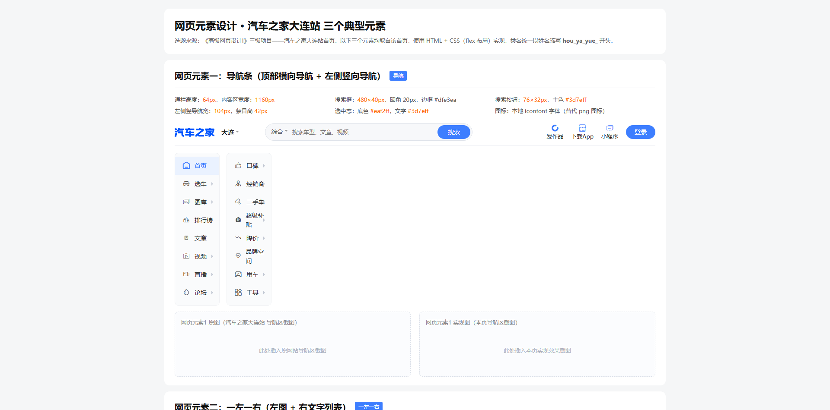
1920×950 视口测试截图（Edge 浏览器）
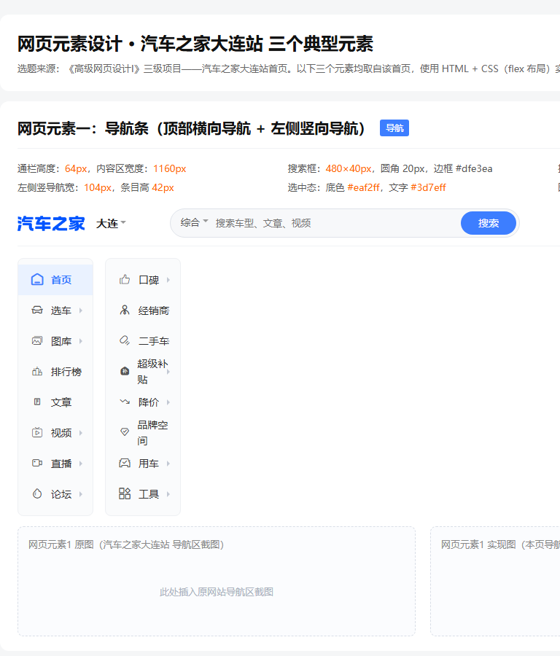
768×900 视口测试截图（Chrome 浏览器）
发布：项目为纯静态页面，可直接部署到任意静态服务器（gitee pages、github pages、wamp/www 等）。本次将源码打包为“学号-姓名”压缩包随报告一并提交，如后续开通 gitee pages 将补充发布截图。

二、项目总结

1. 所得
本次实验完整实践了“看设计图 → 测量尺寸配色 → 规划 HTML 结构 → 写公共 CSS → 写模块选择器 → 多浏览器多视口验证”的网页制作流程，主要收获有四点：
- 养成先测量后编码的习惯：先量出导航 64px、搜索框 480×40px、左图 560×336px、卡片 356×200px，再提取主色 #3d7eff、橙 #ff6600、底色 #f5f6f7，写样式时心里有数，返工明显减少；
- 掌握 flex 常见套路：一左一右用“固定宽 + flex:1”，上图下文用“flex-wrap + nth-child 清除末列右边距”，导航用“flex 纵向 + align-items 居中”，比浮动更直观稳定；
- 掌握定位与浮层：照片左下角标题用 position:absolute + linear-gradient 遮罩实现，侧栏 position:fixed 后主内容必须 margin-left 让出 104px，否则被遮挡；
- 认识到公共 CSS 与命名规范的价值：统一 hou_ya_yue_ 前缀与公共样式后，各类卡片可互相复用，改一处全站生效，并按指导书全程使用 class、不用 id 选择器与表格布局。

2. 教训
- 多行卡片统一写 margin-right 导致末列留白、整行不齐，需用 nth-child(3n)/nth-child(4n) 清零；
- flex 子项默认 min-width:auto，长标题会撑破容器，需设 min-width:0 并配合 overflow:hidden、white-space:nowrap、text-overflow:ellipsis 做省略号；
- 按钮颜色被 a:hover 覆盖时，不应滥用 !important，而应用 a.xxx 提高选择器特异性来自然覆盖；
- 固定 104px 竖导航遇“超级补贴”这类长词条会折行，需压缩内边距并加 white-space:nowrap，布局要预先考虑极端内容长度；
- 1160px 固定宽在 768px 窄视口出现横向滚动条，虽与官网一致，但说明响应式设计仍有必要；图片引用必须严格核对本地文件名，否则会出现裂图。

3. 项目实施心得
网页制作不是把元素堆上去，而是“先结构、再复用、后细节”。这次先划分模块（导航 / 一左一右 / 上图下文），再抽公共样式，最后才处理圆角、渐变与角标等细节，效率远高于一上手就写样式。同时体会到规范比技巧更重要：统一的命名前缀、公共样式、间距与配色，让几十个模块保持一致、便于修改；多浏览器多视口测试也不可省略，能发现静态检查发现不了的问题。
合理使用 AI 能显著提升效率，但前提是自己能看懂并判断它给出的代码。我把 AI 当作“测量助手 + 代码草稿生成器 + 规范检查工具”而非替代品，每段代码都逐行核对、按需修改并在浏览器中验证效果。

4. AI 使用说明（按要求声明）
本次实验使用 CodeBuddy IDE 内置大模型（auto）辅助开发，用途为：① 分析设计截图、判读模块结构并协助测量尺寸与提取主色（本人复核）；② 生成全局 CSS 骨架与 flex 布局初始代码（本人调整命名、补充语义化标签并逐行核对）；③ 批量规范检查与修正（id 选择器、float、表格布局、多余 !important 等）；④ 使用无头浏览器（Edge --headless）在 1920/1360/768px 三种视口批量截图并裁切效果图；⑤ 协助报告结构与排版。
声明：所有核心 HTML/CSS 代码均由本人理解、修改并最终确认，显示效果由本人在浏览器中逐一验证，AI 仅起辅助与提效作用。
报告与源码提交文件名：学号-侯雅月（请按实际学号重命名）。

